Het gebruik van spraakaudiometrie in ruis in het kader van de nieuwe RIZIV reglementering hoortoestellen

**Voorwoord**

Hieronder vindt u meer informatie over de nieuwe uitzondering geïntroduceerd in punt 2.1.2 (gehoorverlies), alsook de verschillende manieren om de meerwaarde van een toerusting voor dit soort gevallen aan te tonen (gehoorwinst + de verschillende mogelijke methodologieën).

1. **Een nieuwe uitzonderingsregel qua minimaal gehoorverlies om in aanmerking te komen**

2.1. Gehoorverlies - … 2.1.2. Uitzonderingen

Wanneer er geen gehoorverlies is van 40 dB op het gemiddelde van drie van de vijf volgende frequentiezones : 250 / 500 / 1 000 / 2 000 / 4 000 Hz. Dan kan men eventueel deze uitzonderingsregel gebruiken:

*Nieuwe uitzondering :*

2.1.2.- d. de rechthebbende tot de 65ste verjaardag die bij een spraak in ruis test 3 dB slechter scoort dan de norm. De norm geldt voor de specifieke spraaklijst die genormeerd moet zijn voor spraakaudiometrie in ruis. Spraak in ruis test bepaalt de signaal ruis verhouding voor 50 % score afgenomen onder hoofdtelefoon met spraak en ruis aangeboden aan hetzelfde oor (ipsilateraal) en met een ruisniveau van 60 dBSPL.

Op dat moment kan men spraakaudiometrie in ruis uitvoeren.

De resultaten van spraakaudiometrie in ruis worden uitgedrukt in .... dBSNR voor 50% score (de signaal tot ruis verhouding uitgedrukt in dB (decibel) om 50% van de spraak te verstaan).

Hoe lager de waarde ... hoe beter het resultaat is.

Voor de uitzonderingsregel qua gehoorverlies dient de NKOarts/audicien/audioloog te volgende informatie te noteren:

Naam van de gebruikte lijst / normaalwaarde voor deze lijst / score van de rechthebbende / verschil met de norm

Voorbeeld:

BLU lijst / norm=-7 dBSNR voor 50% score / score rechthebbende -2 dBSNR voor 50 % score of 5 dB slechter dan de norm.

1. **Een nieuwe uitzonderingsregel qua gehoorwinst om in aanmerking te komen**
   1. Gehoorwinst … 2.2.2. Uitzonderingen

Wanneer men gebruik van de uitzonderingsregel qua gehoorverlies 2.1.2.d (zie punt 1 boven) dan kan met de gehoorwinst aantonen via de normale regel (spraakaudiometrie in stilte – 5 dB of 5% verbetering) maar men kan ook gebruik maken van uitzonderingsregel 2.2.2. c

“Voor de rechthebbenden met een permanent gehoorverlies lager dan 40 dB die bij een spraak in ruis test 3 dB slechter scoort dan de norm voor de specifieke spraaklijst, kan er eveneens een spraakaudiometrie in ruis worden verricht. Uit de test met de toerusting uitgevoerd in vrij veld, bij een ruisniveau van 60 dBSPL, waarbij spraak en ruis uit dezelfde luidspreker komen, moet een verbetering blijken van :

- 2dB signaal-ruis verhouding voor 50 % score of

- 10 % in spraakverstaanbaarheid op de signaal-ruis verhouding van het SRT (Speech Reception Threshold).”

Voor de uitzonderingsregel qua gehoorverlies dient de NKOarts/audicien/audioloog te volgende informatie te noteren:

Naam van de gebruikte lijst / score van de rechthebbende zonder toerusting / score van de rechthebbende met toerusting / hoeveelheid verbetering met toerusting

Voorbeeld1: BLU lijst / score zonder toerusting=-2 dBSNR voor 50% score / score met toerusting -4 dBSNR voor 50 % score = 2 dB SNR verbetering.

Voorbeeld2: BLU lijst / score zonder toerusting=-2 dBSNR voor 50% score / score met toerusting 70 % bij SNR -2dBSNR = 20% verbetering in spraakverstaan in ruis.

Het is aanbevolen om de luidspeker waar zowel de spraak als de ruis gegenereerd wordt op +/- 1 meter afstand voor de rechthebbende te plaatsen op 0°.

1. **Spraak audiometrie in ruis - traditioneel**

Voor spraak audiometrie in ruis kan men meerdere methodes hanteren.

Traditioneel gebruikt men een vaste ruisbron en presenteert men de lijsten voor spraak-audiometrie op verschillende luidheden tot men het 50% punt gevonden heeft. In het kader van de nieuwe RIZIV reglementering (het koninklijk besluit van 26 mei 2015, verschenen in het Belgisch Staatsblad van 5 juni 2015), dienen spraak en ruis uit dezelfde luidspreker te komen (of dezelfde zijde van de hoofdtelefoon) en dient de ruis op een vaste luidheid van 60 dBSPL aangeboden te worden. Men presenteert meerdere spraaklijsten, elk op een constante luidheid en noteert het percentage correcte antwoorden. De doelstelling is om zo dicht mogelijk rond het 50% resultaat te eindigen. Indien men werkt met 5 dB stappen mag men de resultaten met een lijn verbinden om zo het 50% punt te bepalen.

Het nadeel van deze procedure is dat ze heel tijdsintensief is en dat je veel lijsten nodig hebt, zodat er een leereffect optreedt dat nadelig kan zijn voor de betrouwbaarheid van de procedure. Verder is de test/hertestbetrouwbaarheid van deze procedure vrij zwak.

In het voorbeeld onder haalt men het 50% punt op 57 dBSPL, bijgevolg is het resultaat – 3 dBSNR (de signaal ruis verhouding voor 50% score)

*Traditionele spraak in ruis procedure.*

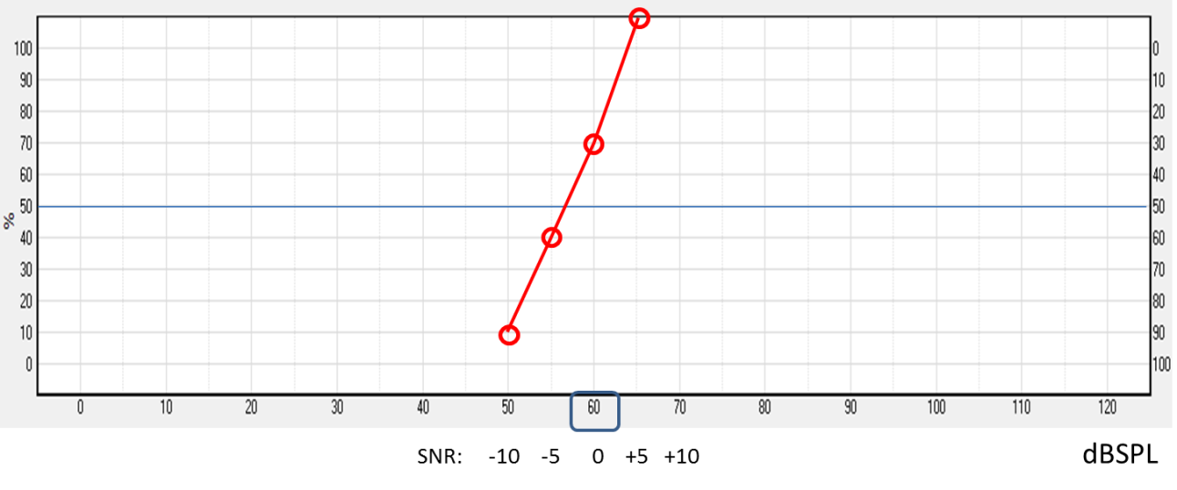

*Het ruisniveau is 60 dBSPL en de SNR waarden onderaan geven het verschil tussen het niveau van de spraak en ruis aan. Indien de spraak 10 dB zachter is dan de ruis (50 dBSPL spraak – 60 dBSPL ruis) dan resulteert dit in SNR – 10 dB. De rode cirkels geven het % spraakverstaan aan per lijst.*

1. **Spraak audiometrie in ruis - adaptief**

Om de nadelen van de traditionele methode te vermijden kan men gebruik maken van de adaptieve procedure. Hierbij is de opstelling identiek (constante ruis van 60 dBSPL en spraak uit dezelfde luidspreker of dezelfde kant van de hoofdetelefoon) maar zal de luidheid van de spraak (per woord of per zin) steeds op een andere luidheid aangeboden worden, afhankelijk van het antwoord van de proefpersoon.

Typisch start men op een erg negatieve signaal ruis verhouding (voor de BLU procedure op SNR – 20dB) en het eerste woord (of zin) wordt in grote stappen (6 dB) luider gemaakt tot dit woord de eerste keer correct gehaald wordt. Bij de volgende woorden zal men de luidheid verhogen (b.v. met 3 dB) als het woord er voor fout is nagezegd en verlagen (b.v. met 3 dB) als het woord correct is nagezegd. De score voor het laatste woord wordt meegenomen door een 11de presentatieniveau te noteren (er zijn echter maar 10 woorden per lijst). Voor de BLU lijsten neemt men dan het gemiddelde van de laatste 8 presentatie-niveau’s en dat is het eindresultaat.

*Adaptieve spraak in ruis procedure voor de BLU lijst*

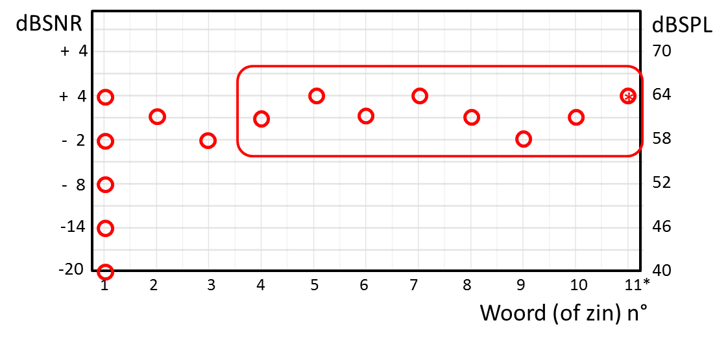

*1 = het eerste woord van de BLU lijst – 11* is het niveau waarop een 11de woord zou aangeboden worden (maar er zijn maar 10 woorden per lijst).*

Deze procedure is veel sneller (+/-3 minuten per SNR niveau) en je hebt maar één lijst nodig om het 50% punt te vinden. De test hertest betrouwbaarheid is veel beter dan de traditionele methode.

1. **Leereffect – de eerste lijst steeds gebruiken als proeflijst**

Ongeacht de gebruikte procedure, dient men er rekening mee te houden dat de proefpersoon eerst moet wennen aan de opdracht en dat de eerste lijst significant slechtere resultaten zal geven. Een proeflijst is voldoende om dit op te lossen.

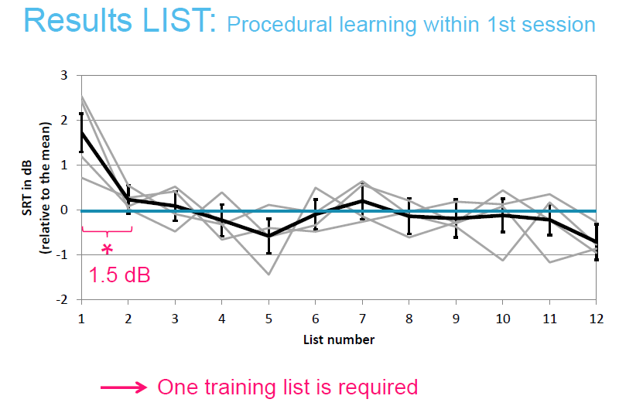

*Voorbeeld van het leereffect bij de adaptieve afname van de LIST spraak in ruis procedure. Merk op het resultaat op de eerste lijst significant slechter is dan voor de volgende lijsten. (Luts et al, 2013)*

1. **BLU lijst (NL)**

Deze lijst is eveneens genormeerd voor spraak in ruis. De lijst bestaat uit 15 deellijsten met telkens 10 spondeeën per lijst, waarbij elke lettergreep van het spondee een bestaand woord is. Er wordt gebruik gemaakt van een adaptieve methode. De test wordt uitgevoerd in vrij veld.

Deze normering gebeurde door middel van test-hertest betrouwbaarheid van de verschillende lijsten. Enkele lijsten bleken hier niet geschikt voor het spraakverstaan in ruis, namelijk lijst 3, 6, 8 en 10. Gezien er toch een oefenlijst nodig is om een leereffect op te heffen wordt geadviseerd om deze 4 lijsten te gebruiken als oefenlijst.

Norm: -7.0 dB SNR voor 50% score 10.1 % / dB helling

1. **LIST (NL)**

De LIST test (‘Leuven Intelligibility Sentence Test’) is ontwikkeld door Van Wieringen en medewerkers in 2005, omdat de bestaande Nederlandstalige zinnentesten voor sommige CI-dragers niet bruikbaar bleken. Elke zin wordt gekarakteriseerd door minstens twee kernwoorden, die naar betekenis aan elkaar gerelateerd zijn, zoals ‘Op het feest werd gedanst’. Deze kernwoorden moeten worden nagezegd. Daarbij gelden nauwkeurig beschreven regels. De kortste zin telt 3 syllaben, de langste 19 syllaben. Meer dan de helft van de zinnen telt 7, 8, 9, of 10 syllaben. De spreeksnelheid van de zinnen in de LIST-test is lager dan die van de Plomp-zinnen: 2.5 vs. 4.7 syllaben per seconde.

Bij de meting in ruis is het ruisniveau 65 dB SPL (continue ruis). Het spectrum van de ruis is hetzelfde als het gemiddelde spectrum van de spraak. Het beginniveau van de spraak is 55 dB SPL. Dit laatste niveau wordt stapsgewijs verhoogd tot de zin correct herhaald wordt. Vervolgens wordt in stappen van 2 dB de signaal-ruis verhouding gevarieerd, naargelang de respons van de luisteraar. De SRT is het gemiddelde van de intensiteit van de laatste 6 aangeboden zinnen + volgende fictieve zin. De test-hertest betrouwbaarheid is ongeveer 1 dB.

Norm: -7.6 dB SNR voor 50% score 15 % / dB helling

1. **LINT (NL)**

De LINT test (‘Leuven Intelligibility Number Test’) is eveneens ontwikkeld door van Wieringen en medewerkers in 2005. Het spraakmateriaal bestaat uit de getallen 1 tot en met 100. De test is te gebruiken bij mensen met een laag scholingsniveau of met een lichte cognitieve beperking. Er is nauwelijks leereffect. De test kan ook toegepast worden bij mensen met een CI.

Norm: -9.5 dB SNR voor 50% score 11,6 % / dB helling

1. **FIST (FR)**

De FIST test (‘French Intelligibility Sentence Test’) is ontwikkeld door Luts, Boon, Wable & Wouters in 2008 en bestaat uit 14 lijsten van elk 10 zinnen. Op het tweede kanaal is een ruis beschikbaar met hetzelfde gemiddeld lange termijn spectrum van de zinnen.Deze zinnentest is gebaseerd om een ruwe versie die in 2001 door Wable ontwikkeld was.

Bij de meting in ruis is het ruisniveau 65 dB SPL (continue ruis). Het spectrum van de ruis is hetzelfde als het gemiddelde spectrum van de spraak. Het beginniveau van de spraak is 55 dB SPL. Dit laatste niveau wordt stapsgewijs verhoogd tot de zin correct herhaald wordt. (Men gebruikt geen kernwoorden – alle woorden van de zin dienen correct herhaald te worden). Vervolgens wordt in stappen van 2 dB de signaal-ruis verhouding gevarieerd, naargelang de respons van de luisteraar. De SRT is het gemiddelde van de intensiteit van de laatste 6 aangeboden zinnen + volgende fictieve zin (zie punt 5). De test-retest betrouwbaarheid is 1,1 dB.

Norm: -7.4 dB SNR voor 50% score 20 % / dB helling

Dit materiaal blijkt op dit moment de meest betrouwbare Franstalig lijst te zijn met zowel een goede test/hertest betrouwbaarheid en een sterkt helling voor klinisch gebruik.

1. **LAFON DISSYLLABIQUES (FR)**

In het kader van een bachelor studie, werd een nomering opgesteld voor de CD versie van de spraaklijsten “Dissyllabiques - Lafon” versie beschikbaar op de CD van het “collège national d’audioprothèse” – Frankrijk met als ruis enerzijds spraakruis beschikbaar op de Aurical audiometer (klassiek spraakruis) en anderzijds met een spectraal gewogen ruis (zelfde lange termijn spectrum als het spraakmateriaal – zoals ook beschikbaar voor BLU / LIST/FIST en LINT spraakmateriaal). (Golinvaux 2014)

Norm met Spraakruis : +0.45 dB SNR voor 50% score

Norm met Marie Haps (gewogen) ruis: -5,45 dB SNR voor 50% score

Het voordeel van dit materiaal is dat dit in de meeste hoorcentra beschikbaar is en dat het onderzoeksteam van Marie Haps de gewogen ruis kostenloos ter beschikking stelt.

1. **MATRIX TEST (FR-NL)**

De Matrix test, maakt gebruik van een vaste zinnenstructuur van telkens 5 woorden, waarin een software pakket telkens de woorden zal aanpassen. De methode is beschikbaar voor meerdere talen, en het grote voordeel is dat er geen leereffect zal optreden, waardoor deze procedure veel zinvoller is wanneer men meerdere evaluaties dient te doen.

Het nadeel van deze procedure is dat er meerdere proeflijsten dienen afgenomen te worden voor de test kan starten, dat ze eerder bedoeld is voor studies en onderzoek, niet beschikbaar is in de private hoorcentra en NKO praktijk en niet compatibel is met meerdere audiometers.

Norm Nederlands: -8.3 dB SNR voor 50% score 13.4% / dB helling

Norm Frans: -6.0 dB SNR voor 50% score 14.0% / dB helling

1. **DIGIT TRIPLET TEST (FR – NL)**

Bij deze procedure zal de proefpersoon drie cijfers horen en dient deze nadien op een klavier in te toetsen. Het grote voordeel van deze procedure is dat deze test automatisch de score zal weergeven, zonder de noodzakelijke tussenkomst van een audioloog of onderzoeker.

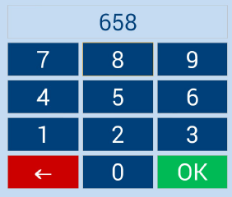

Afhankelijk van de correctheid van het antwoord zal het niveau van de aangeboden cijfers stijgen of dalen – cfr adaptive procedure.

De procedure was oorspronkelijk vooral ontwikkeld in functie van screening zowel via de telefoon als via website applicaties.

De procedure is momenteel beschikbaar online – webbased, maar ook in tablet versie met gecalibreerde hoofdtelefoon.

Het nadeel van deze procedure is dat ze op dit moment beperkt beschikbaar is voor private hoorcentra en NKO praktijk.

Norm Nederlands: -16.0 dB SNR voor 50% score 11.2 % / dB helling

Norm Frans: -10.5 dB SNR voor 50% score 27.1 % / dB helling

Lijsten die gevalideerd zijn voor spraak-audiometrie in ruis – Vlaams materiaal

|  |  |  |
| --- | --- | --- |
| Lijst | SNR | Helling |
| BLU | -7.0 dB | 10.1 % / dB |
| NVA | -8.4 dB | 5.6 % / dB |
| Brugse | -9.1 dB | 5.5 % / dB |
| LIST | -7.6 dB | 15% / dB |
| LINT | -9.5 dB | 11.6% / dB |

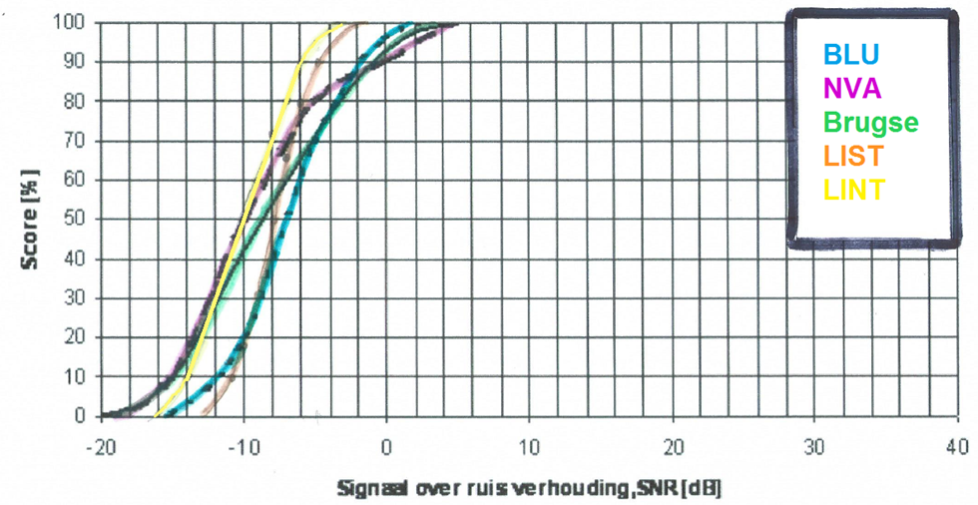

De helling van de curve geeft informatie over de redundantie van de spraakstimuli. De helling van de curve is de steilheid rond de SRT. Hoe steiler, hoe homogener het spraakmateriaal. Hoe vlakker, hoe meer het spraakmateriaal zal variëren en dus moeilijker of makkelijker zal worden verstaan (Bosman, 1989).

Hoogreduntant spraakmateriaal (vb. zinnen, spondeeën of cijfers) zal een steilere helling veroorzaken dan laagredundant spraakmateriaal (vb. woorden) (Lyregaard, 1987).

Voor AB vergelijkingen (voor / na interventie of vergelijking van het resultaat met twee verschillende hoortoestellen) dient de helling van de curve zo steil mogelijk te zijn.

Dus voor het Vlaams matriaal kan men best de BLU, LIST of LINT lijst gebruiken.

Lijsten die gevalideerd zijn voor spraak-audiometrie in ruis – Internationaal materiaal

|  |  |  |
| --- | --- | --- |
| Digit Triplet Test | SNR | Helling |
| Nederlands | -16.0 dB | 11.2 % / dB |
| Duits | -9.3 dB | 19.6 % / dB |
| Frans | -10.5 dB | 27.1 % / dB |
| Engels (UK) | -10.5 dB | 19,4% / dB |
| Pools | -9.4 dB | 19.7% / dB |

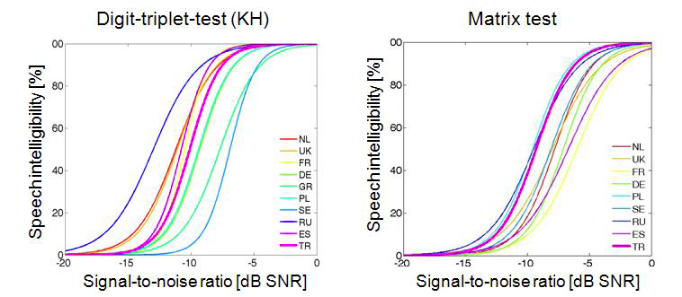

|  |  |  |
| --- | --- | --- |
| Matrix Zinnen Test | SNR | Helling |
| Zweeds | -8.1 dB | 16.0 % / dB |
| Duits | -7.1 dB | 17.1 % / dB |
| Deens | -8.4 dB | 13.2 % / dB |
| Pools | -9.6 dB | 17.1% / dB |
| Spaans | -6.2 dB | 13.2% / dB |
| Turks | -9.4 dB | 17.8% / dB |
| Nederlands | -8.3 dB | 13.4% / dB |
| Frans | -6.0 dB | 14.0% / dB |

1. **Kan je proefpersonen vinden die volgens het audiogram niet in aanmerking komen voor terugbetaling hoortoestellen – met een SNR verlies van 3 dB tov de norm?**

60% van de 30 oudere proefpersonen > 50 jaar en < 65 jaar die menen normaalhorend te zijn wijken 3 dB af van de norm op het beste oor. (Van Roy 2014)

Tabel: - De frequentie (F) en percentage (%) van de SNR-scores die geen 3 dB slechter zijn dan de norm (-10 tot -5 dB) en SNR-scores die wel minstens 3 dB slechter zijn dan de norm (-4 tot 10 dB) op basis van de spraak in ruis test.

|  |  |  |  |  |
| --- | --- | --- | --- | --- |
|  | Beste SNR | | Slechtste SNR | |
|  | F | % | F | % |
| Geen 3 dB slechter | 12 | 40% | 2 | 7% |
| 3 dB slechter | 18 | 60% | 28 | 93% |

1. **Kan je proefpersonen vinden die met hoortoestel 2 dB SNR beter scoren ten opzicht van zonder hoortoestel – wanneer spraak en ruis uit dezelfde luidspreker komen?**

61% van de 30 proefpersonen met hoortoestellen haalt een verbetering van 2dB SNR of meer ten opzicht van zonder hoortoestellen – in vrij veld - wanneer spraak en ruis uit dezelfde luidspreker komen. Deze doelstelling is een uitdaging maar haalbaar. (Buysen 2014)



1. **Conclusie**

Er bestaan voldoende gevalideerde spraak-audiometrie in ruis testen die gebruikt kunnen worden voor dit nieuwe initiatief.

De meest aanbevolen methodiek is de adaptieve methode. Men dient vooraf een proeflijst af te nemen.

Er bestaan kanditaten die volgens het audiogram niet in aanmerking komen voor terugbetaling hoortoestellen – met een SNR verlies van 3 dB tov de norm.

Het is uitdagend maar haalbaar om 2dB SNR verbetering te halen met hoortoestellen tov zonder hoortoestellen wanneer spraak en ruis in vrij veld uit dezelfde luidspreker komen.

1. **Lijst met afkortingen en verklaringen**

* dB – decibel – eenheid voor luidheid.
* dB SPL – decibel Sound Presure Level (De “0” waarde komt overeen met een geluidsdruk van 20μPa – of MicroPascal)
* dB HL – decibel Hearing Level – (De “0” waarde komt overeen met de drempel voor normaalhorenden per frekwentie)
* dB SNR – decibel Signal to Noise Ratio – het verschil tussen het niveau van de spraak ten opzicht van het niveau van de ruis uitgedrukt in decibel – bij een negatieve waarde is de spraak zachter dan de ruis.
* dB SNR verlies – de SNR waarde waarop een proefpersoon 50% van de spraak verstaat ten opzicht van de SNR waarde waarop normaalhorenden 50% van de spraak verstaan met hetzelfde spraak en ruis materiaal uitgedruk in decibel.
* dBSRT – decibel Speech Reception Treshold - Het punt waarop een proefpersoon 50% van de spraak verstaat ten opzicht van het punt waarop normaalhorenden 50% van de spraak verstaan met hetzelfde spraakmateriaal uitgedruk in decibel.
* SNR voor 50% score – de signaal tot ruis verhouding die nodig is om 50 % van het aangeboden spraakmateriaal te verstaan.
* SNR – Signal to Noise Ratio – signaal tot ruis verhouding.
* SRT – Speech Reception Treshold – Het punt waarop men 50% van de spraak verstaat.
* Test-hertest betrouwbaarheid – de test wordt twee keer afgenomen – de standaard deviatie van het verschil tussen test en hertest voor alle proefpersonen uitgedrukt in dB is een maat voor test-hertest betrouwbaarheid.

1. **Bronnen**

* Van Hese, V. (2014). Onderzoek naar spraak in ruist resultaten bij normaalhorenden en slechthorenden in het kader van een nieuw terugbetalingsinitiatief voor hoortoestellen in de RIZIV-nomenclatuur. Deel 1- Normaalhorende jongeren. Niet gepubliceerd eindwerk, Thomas More, Antwerpen, o.l.v. Laureyns M.
* Van Roy, I. (2014). Onderzoek naar spraak in ruis test bij normaalhorenden en slechthorenden ter introductie van een nieuwe RIZIV-nomenclatuur. Deel 2- Ouderen < 65 jaar die menen normaalhorend te zijn. - Niet gepubliceerd eindwerk, Thomas More, Antwerpen, o.l.v. Laureyns M.
* Buysen, S. (2014). Onderzoek naar spraak in ruis test bij normaalhorenden en slechthorenden ter introductie van een nieuwe RIZIV-nomenclatuur. Deel 3: hoortoestelgebruikers of kandidaten voor hoortoestelaanpassing. - Niet gepubliceerd eindwerk, Thomas More, Antwerpen, o.l.v. Laureyns M.
* Golinvaux, C (2013-14) - Utilisation des listes de Lafon pour la recherche d’un rapport signal bruit au niveau SRT. – Travail de fin d’études – Supervision Verheyden P.
* Bockstael, A., De Coensel, B. & Botteldooren, D., (2011). Speech recognition in noise with active and passive hearing protectors: A comparative study. *Speech recognition with hearing protectors, 129;06*, 3702 – 3715.
* Bosman, A.J. (1989). *Speech perception by the hearing impaired*. Proefschrift Universiteit Utrecht
* Bosman, AJ. & Smoorenburg, GF. (1992). Woordenlijst voor spraakaudiometrie (Compact Disc); Gouda, the Netherlands: Electro Medical Instrument bv & Veenhuis Medical Audio bv.
* Jansen S., Luts H., Dejonckere P., van Wieringen A. & Wouters J. 2013. Efficient hearing screening in noise-exposed listeners using the digit triplet test. Ear Hear., 34, 773–8.
* Jansen S., Koning R., Wouters J. & van Wieringen A. 2013a. Development and validation of the Leuven Intelligibility Sentence Test with a male speaker (LIST‐m). International journal of audiology, accepted.
* Jansen S., Luts H., Dejonckere P., van Wieringen A. & Wouters J. 2013b. Efficient Hearing Screening in Noise‐Exposed Listeners Using the Digit Triplet Test. Ear and hearing, accepted.
* Jansen S., Luts H., Dejonckere P., Van Wieringen A. & Wouters J. 2013c. Exploring the sensitivity of speech‐in‐noise tests for noise‐induced hearing loss. International journal of audiology, accepted.
* Jansen S., Luts H., Wagener K.C., Frachet B. & Wouters J. 2010. The French digit triplet test: a hearing screening tool for speech intelligibility in noise. International journal of audiology, 49, 378–87.
* Jansen S., Luts H., Wagener K.C., Kollmeier B., Del Rio M., Dauman R., James C., Fraysse B., Vormès E., Frachet B., Wouters J. & van Wieringen A. 2012. Comparison of three types of French speech‐in‐noise tests: a multi‐center study. International journal of audiology, 51, 164–73.
* Luts et al, Learning effects in repeated speech intelligibility tests, lezing B-Audio op 15 Nov 2013.
* Luts H, Boon E, Wable J & Wouters J. (2008). FIST: A French sentence test for speech intelligibility in noise. International journal of audiology, 47, 373-374.
* Lyregaard, P. (1987). Towards a theory of speech audiometry tests. In: Martin, M. (Ed), *Speech Audiometry*(pp. 33 - 61). London: Taylor & Francis Ltd
* Plomp, R. (1986) A signal-to-noise ratio model for the speech-reception threshold of the hearing impaired. Journal of Speech and Hearing Research; 29: 146-154.
* Plomp, R. Spraakmateriaal voor het testen van zinsverstaan in ruis; Soesterberg: Instituut voor Zintuigfysiologie TNO, onder auspiciën van de FENAC, 1988.
* Plomp R. & Mimpen AM. Improving the reliability of testing the speech reception threshold for sentenses. Audiology 1979; 18: 43-52.
* Van Wieringen A. & Wouters J. 2008. LIST and LINT: sentences and numbers for quantifying speech understanding in severely impaired listeners for Flanders and the Netherlands. International journal of audiology, 47, 348–55.
* Wagener K.C., Brand T. & Kollmeier B. 2006b. The role of silent intervals for sentence intelligibility in fluctuating noise in hearing‐impaired listeners. International journal of audiology, 45, 26–33.
* Wagener K.C., Josvassen J.L. & Ardenkjar R. 2003. Design, optimization and evaluation of a Danish sentence test in noise. International journal of audiology, 42, 10–17.